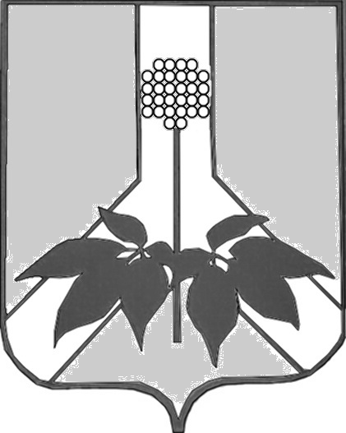

ДУМА ДАЛЬНЕРЕЧЕНСКОГО МУНИЦИПАЛЬНОГО РАЙОНА

РЕШЕНИЕ

26 марта 2019 года г. Дальнереченск № 550- МНПА
О внесении изменений в правила землепользования и застройки Ракитненского сельского поселения
Дальнереченского муниципального района

В целях создания правовой основы для условий устойчивого развития Дальнереченского муниципального района, обеспечения прав и законных интересов физических и юридических лиц, создания условий для привлечения инвестиций, в том числе путем предоставления возможности выбора наиболее эффективных видов строительства, Градостроительным кодексом российской Федерации, Федеральным законом от 6 октября 2003 года N 131-ФЗ "Об общих принципах организации местного самоуправления в Российской Федерации, в соответствии с Уставом Дальнереченского муниципального района, Дума Дальнереченского муниципального района

РЕШИЛА:

1. Внести в Правила землепользования и застройки Ракитненского сельского поселения Дальнереченского муниципального района, утвержденного решением Думы Дальнереченского муниципального района от 21.12.2015 г. № 82 (в редакции решения от 27.04.2017г. № 260, от 26.04.2018 №390, 29.05.2018 № 413,26.07.2018 № 423, 20.09.2018 № 440) следующие изменения:
- В томе 2 «Градостроительные регламенты» Правил землепользования и застройки Ракитненского сельского поселения Дальнереченского муниципального района Приморского края внести изменения и перевести зону размещения объектов сельскохозяйственного производства 4-5 класса опасности (СХ-1), находящуюся на территории с. Лобановка, на зону личных подсобных хозяйств (СХ-2) для ведения личного подсобного хозяйства.
2. Разместить настоящее решение на официальном сайте Думы Дальнереченского муниципального района в сети Интернет.

3. Настоящее решение вступает в силу со дня его обнародования в установленном порядке.

Глава Дальнереченского
муниципального района В.С. Дернов

ДУМА ДАЛЬНЕРЕЧЕНСКОГО МУНИЦИПАЛЬНОГО РАЙОНА

РЕШЕНИЕ

26 марта 2019 года г. Дальнереченск № 550
О принятии решения «О внесении изменений в правила землепользования и застройки Ракитненского сельского поселения
Дальнереченского муниципального района»

В целях создания правовой основы для условий устойчивого развития Дальнереченского муниципального района, обеспечения прав и законных интересов физических и юридических лиц, создания условий для привлечения инвестиций, в том числе путем предоставления возможности выбора наиболее эффективных видов строительства, Градостроительным кодексом российской Федерации, Федеральным законом от 6 октября 2003 года N 131-ФЗ "Об общих принципах организации местного самоуправления в Российской Федерации, в соответствии с Уставом Дальнереченского муниципального района, Дума Дальнереченского муниципального района

РЕШИЛА:

1. Принять решение «О внесении изменений в Правила землепользования и застройки Ракитненского сельского поселения Дальнереченского муниципального района, утвержденного решением Думы Дальнереченского муниципального района от 21.12.2015 г. № 82 (в редакции решения от 27.04.2017г. № 260, от 26.04.2018 №390, 29.05.2018 № 413,26.07.2018 № 423, 20.09.2018 № 440.

2. Направить решение «О внесении изменений в Правила
землепользования и застройки Ракитненского сельского поселения Дальнереченского муниципального района, утвержденного решением Думы Дальнереченского муниципального района от 21.12.2015 г. № 82 – главе Дальнереченского муниципального района для подписания и обнародования.

3. Настоящее решение вступает в силу со дня его принятия.

Председатель Думы Дальнереченского
муниципального района Н. В. Гуцалюк

